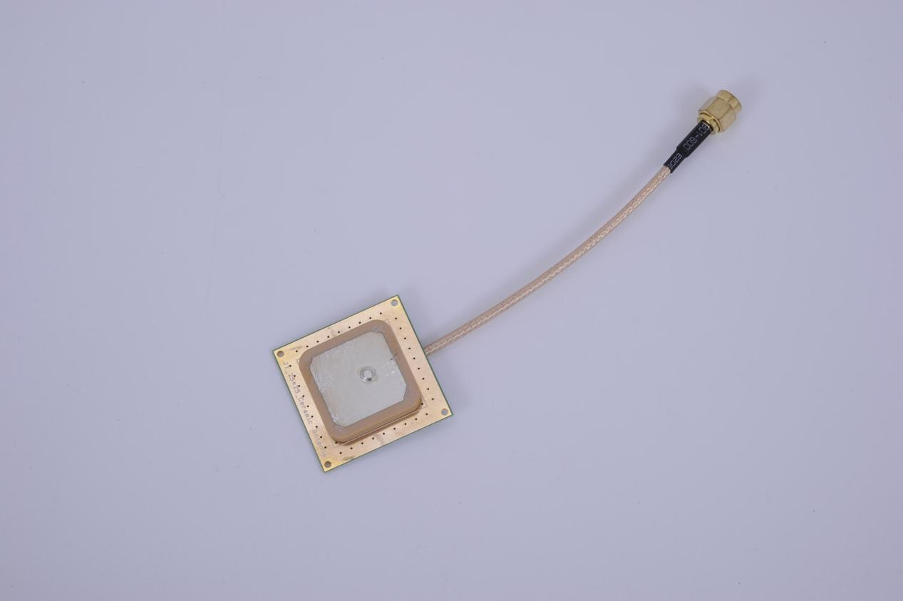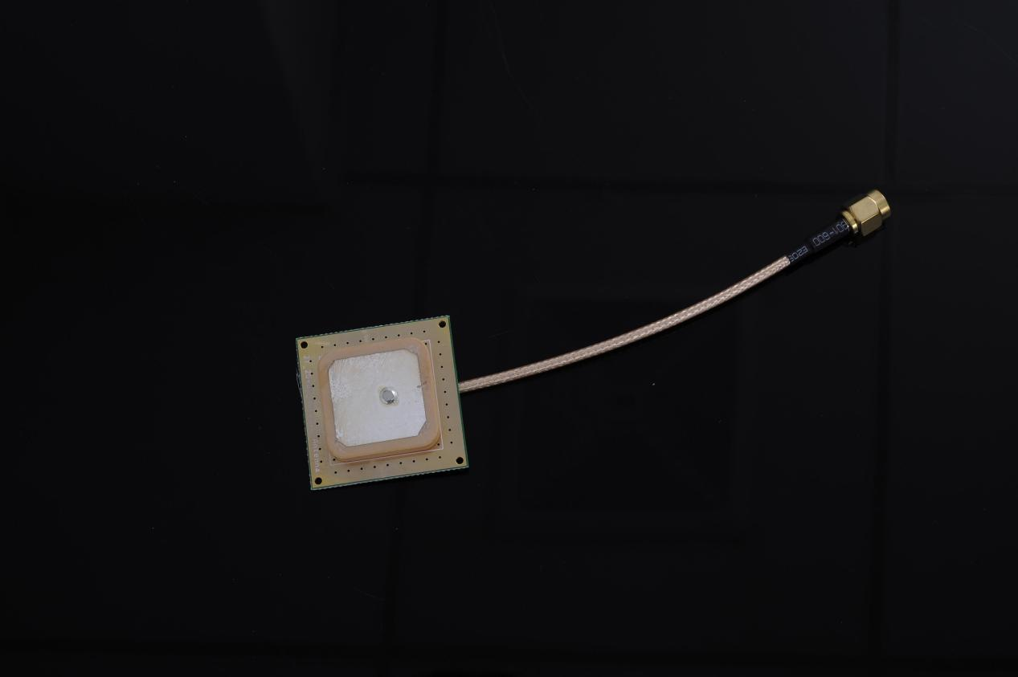
1.5dBi 25X25陶瓷天线JT-612
产品参数：
型号 | JT-612
产品参数
频率范围 | 920-925MHz
陶瓷尺寸 | 25X25X4MM
反射板尺寸 | 30X30X1MM
天线增益 | 1.5dBi
极化 | RHCP 圆极化
V.S.W.R | 1.5
输入阻抗 | 50Ω
接头型号 | SMA 内螺纹公头 (或者用户定制)

